1. **代码实践**

**DFS：**

#include<iostream>

#include<vector>

#include<string>

using namespace std;

vector<string> tab;

void Find(int i, int j, int& ans){

if(tab[i][j] == '#'){

++ans;

tab[i][j] = 'x';

if(i > 0) Find(i - 1, j, ans); //上

if(j > 0) Find(i, j - 1, ans); //左

if(i < tab.size() - 1) Find(i + 1, j, ans); //下

if(j < tab[0].size() - 1) Find(i, j + 1, ans); //右

}

}

int main(){

int n;

scanf("%d", &n);

for(int i = 0; i < n; ++i){

string s;

cin >> s;

tab.push_back(s);

}

int Max = 0;

for(int i = 0; i < n; ++i){ //实际上是O(n2)

for(int j = 0; j < n; ++j){

int ans = 0;

Find(i, j, ans);

Max = max(ans, Max);

}

}

printf("%d", Max);

return 0;

}

1. **计算机基础整理**

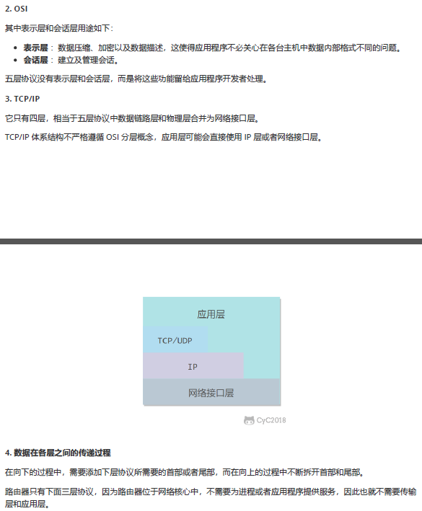

1. **开源特训营工作总结**
2. 将9月20日每日作业提交到Git仓库中。